软件设计说明书

姓名：
目 录
第一章 引言 3
1.1项目介绍 3
第二章 系统概述 4
2.1 系统需求分析 4
2.2 Android平台介绍 4
第三章 系统设计 6
3.1 数据库设计 6
3.2 系统界面设计 7
第四章 系统的实现 13
4.1 系统文件列表 13
4.2 登录功能的实现 14
4.2 注册功能的实现 15
4.3 添加账目的实现 16
4.4 业务逻辑层实现 16
} 4.5 数据库操作的实现 18
4.6 配置文件的设置 21

引言
随着科学技术的发展，Android系统平台的逐渐普及，加之人们在日常生活中随时随地记账的需要。纸质记账本已经不能满足需求，一种基于智能手机操作平台的记账软件的需求逐渐显现出来。基于此原因，本文展开了对基于Android手机平台记账软件的设计与实现的研究。虽然目前智能手机操作系统不少，但就目前的市场份额和发展趋势来看，谷歌基于Linux的手机操作系统Android一度被业内视为最有希望的移动平台。它不但开源免费，而且有强大的技术支持。本次选择的手机平台是Android，这样能使本项目开发出的软件能运行在尽可能多的移动设备中，方便人们的生活记账。

1.1项目介绍
该项目是基于android系统开发的一套手机记账系统，随着人们理财观念的不断提升越来约需要一款软件能够随时的记住自己的消费和花费记录，能够对自己每天的消费能有一些总结从而能培养自己的理财观念，不至于使自己陷入盲目的花销之中，使自己真正的能够及时的掌握自己的消费信息，从而节约花销，使自己的钱能够真正用在该用的地方从而达到节约自己消费的目的。

第二章 系统概述

2.1 系统需求分析
针对记账软件的性质，用户最基础的的需求是记账。这也是需要着重开发和重点设计的基础功能。
系统总体功能可以描述为以下几点：
(1) 注册功能
(2) 登录功能
(3) 添加账目功能
(4) 查看账目功能

2.2 Android平台介绍
以下图表展示了Android操作系统的主要组成部分：
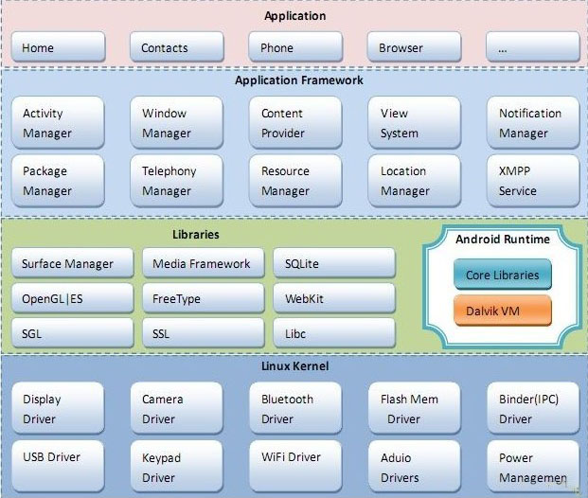

图2.1 系统架构图

以下是系统架构的详细介绍：
(1) 应用程序。Android会同一些核心程序包一起发布，包括日历、地图、浏览器等。所有的应用程序均是用Java语言编写。
(2) 应用程序框架。这种框架可以使开发人员可以完全的访问核心程序所使用的API框架，简化了组件的使用。同时也使用户可以方便的替换程序组件。
(3) 系统运行库。Android包含一些C/C++库，这些库能被Android系统中不同的组件使用。一般情况下如果要将Android移植到其他硬件去运行，只需要实现这部分代码即可。Android也包括了一个核心库，该核心库提供了Java编程语言核心库的大多数功能。
(4) Linux内核。Android的核心系统服务依赖于Linux 2.6内核，如安全性、内存管理、进程管理、网络协议栈和驱动模型。Linux内核也同时作为硬件和软件栈之间的抽象层。

第三章 系统设计
本章描述了软件的各个模块的设计以及整个软件系统的功能框架。本软件使用了面向对象的设计思想来对整个系统进行设计。

3.1 数据库设计
1、数据的设计
a）建立表
create table 表名
(
列名 数据类型 约束，
列名 数据类型 约束，
列名 数据类型 约束
)
b）插入数据
insert into 表名（列名，列名） values(值，值)
c)删除数据
delete from 表名 where 条件
d)修改数据
update 表名 set 列名=值，列名=值 where 条件
e）查询数据
select 列名,列名
from 数据来源
where 条件
group by 分组列
having 条件
order by 排序列 【asc|desc】
3.2现金日记账的数据库结构
表1：用户表
表名 | ACCOUNTS |  | 说明 | 用户表
字段名 | 数据类型 | 约束 | 说明 | 备注
USERNAME | TEXT | 主键 | 用户名
USERPASS | TEXT |  | 密码
表2：账目明细表
表名 | JOURNALS |  | 说明
字段名 | 数据类型 | 约束 | 说明 | 备注
JID | INTEGER | 主键、autoincrement | 编号
JDATE | TEXT |  | 日期
JEVENT | TEXT |  | 事由
JAMOUNT | REAL |  | 金额
USERNAME | TEXT |  | 用户名

3.2 系统界面设计
表结构设计
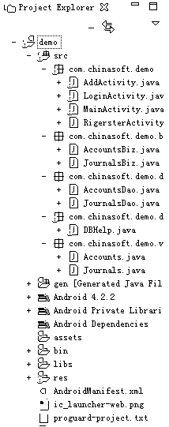
软件界面如下：

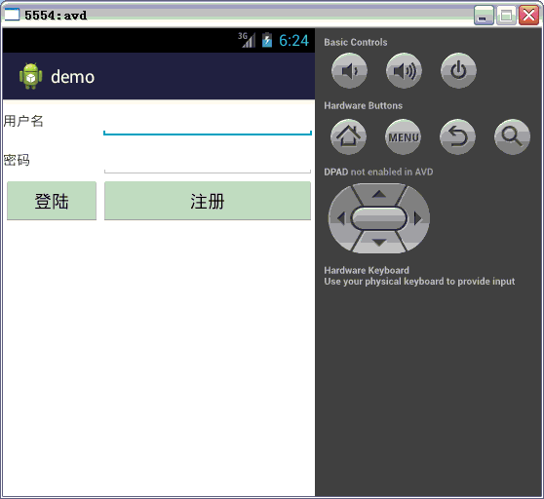
图3.1 登录界面 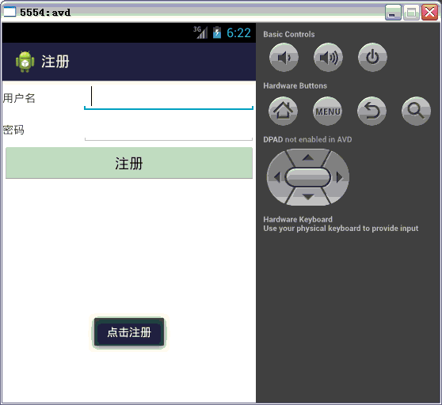
图3.2 创建新账户
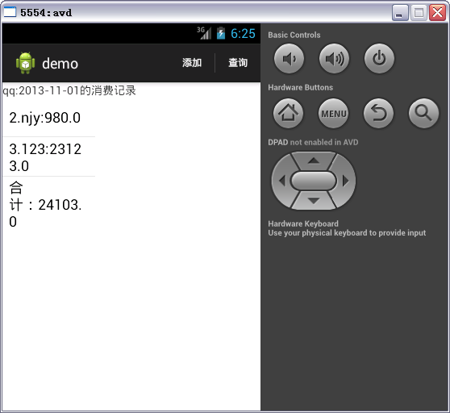

图3.3 账目列表
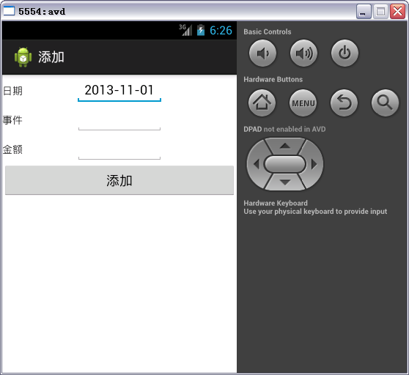
图3.4 添加账目

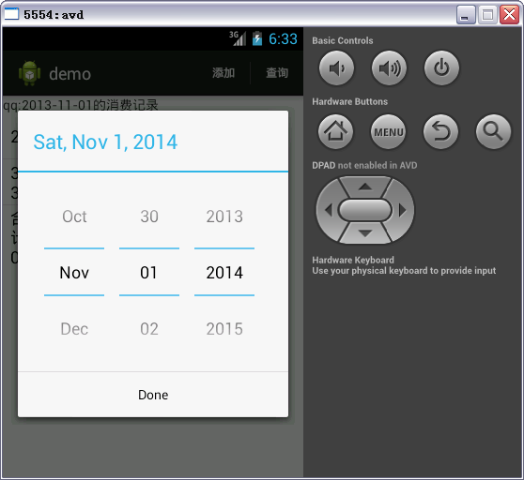

图3.5按日期查询

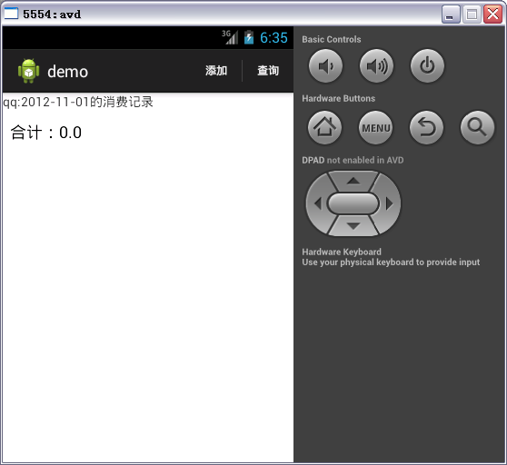

图3.6查询结果

第四章 系统的实现

4.1 系统文件列表
Activity类：
AddActivity
LoginActivity
MainActivity
RegisterActivity
Biz类：
AccountsBiz
JournalsBiz
Dao类：
AccountsDao
JournalsDao
Dbutil类：
DBHelp
Vo类：
Accounts
Journals

4.2 登录功能的实现
类被初始点击登录按钮后去数据库查询，然后返回结果。关键代码为：
protected void onCreate(Bundle savedInstanceState) {
super.onCreate(savedInstanceState);
setContentView(R.layout.login);

//按钮绑定
btn_login = (Button) findViewById(R.id.btn_login);
btn_register = (Button) findViewById(R.id.btn_register);

//设置监听器
Moniter mnt = new Moniter();
btn_login.setOnClickListener(mnt);
btn_register.setOnClickListener(mnt);
}
监听类，代码为：
public class Moniter implements OnClickListener{

@Override
public void onClick(View v) {
switch (v.getId()) {
case R.id.btn_login:
//获取界面数据
EditText txtName = (EditText) findViewById(R.id.userNameLG);
EditText txtPass = (EditText) findViewById(R.id.passwordLG);
String strName = txtName.getText().toString().trim();
String strPass = txtPass.getText().toString().trim();

Accounts user = new Accounts(strName, strPass);
AccountsBiz biz = new AccountsBiz(LoginActivity.this);

boolean flag = biz.login(user);
if(flag){
//登录成功
Intent intent = new Intent(LoginActivity.this, MainActivity.class);
intent.putExtra("uname", user.getUserName());//传数据
startActivity(intent);

}else{
//登录失败
Toast.makeText(LoginActivity.this, "用户名或密码错误", Toast.LENGTH_LONG).show();
}
break;
case R.id.btn_register:
Intent intent =new Intent();
intent.setClass(LoginActivity.this, RegisterActivity.class);
startActivity(intent);
break;
default:
break;
}
}

}

4.2 注册功能的实现
关键代码：
EditText txtName = (EditText) findViewById(R.id.userNameRG);
EditText txtPass = (EditText) findViewById(R.id.passwordRG);

String strName = txtName.getText().toString().trim();
String strPass = txtPass.getText().toString().trim();

Accounts oneUser = new Accounts(strName, strPass);
AccountsBiz biz = new AccountsBiz(RegisterActivity.this);
boolean flag = biz.register(oneUser);

if(flag){
Toast.makeText(RegisterActivity.this, "注册成功，请登录", Toast.LENGTH_LONG).show();
RegisterActivity.this.finish();
}else{
Toast.makeText(RegisterActivity.this, "注册失败", Toast.LENGTH_LONG).show();
}

4.3 添加账目的实现
关键代码：
//获取文本
EditText txtDate = (EditText) findViewById(R.id.addDate);
EditText txtEvent = (EditText) findViewById(R.id.addEvent);
EditText txtAmount = (EditText) findViewById(R.id.addAmount);
//封装到vo中
Journals ones = new Journals();
ones.setJamount(Double.parseDouble(txtAmount.getText().toString().trim()));
ones.setJdate(txtDate.getText().toString().trim());
ones.setJevent(txtEvent.getText().toString().trim());
ones.setUserName(getIntent().getStringExtra("uname"));
//调用biz
JournalsBiz biz = new JournalsBiz(AddActivity.this);
boolean flag = biz.add(ones);
//执行结果
if(flag){
Toast.makeText(AddActivity.this, "添加成功", Toast.LENGTH_LONG).show();
}else{
Toast.makeText(AddActivity.this, "添加失败", Toast.LENGTH_LONG).show();
}

4.4 业务逻辑层实现
AccountsBiz类：
public class AccountsBiz {
public Activity ac;

public AccountsBiz(Activity ac) {
super();
this.ac = ac;
}

public boolean register(Accounts user) {

boolean flag = false;
AccountsDao dao = new AccountsDao(ac);
long row = dao.insert(user);
if (row > 0)
flag = true;

return flag;
}

public boolean login(Accounts user) {
boolean flag = false;
AccountsDao dao=new AccountsDao(ac);
flag=dao.search(user);
return flag;
}
}
JournalsBiz类：
public class JournalsBiz {
private Activity ac;

public JournalsBiz(Activity ac) {
super();
this.ac = ac;
}

public boolean add(Journals one){
boolean flag =false;
JournalsDao dao=new JournalsDao(ac);
long row=dao.insert(one);
if(row>0){
flag=true;
}

return flag;
}
public List<String> getInfo(String name,String date){
List<String> list=new ArrayList<String>();
JournalsDao dao=new JournalsDao(ac);
List<Journals> listOne=dao.searchByNameAndDate(name, date);
double sum=0;
for(Journals nn:listOne){
list.add(nn.toString());
sum+=nn.getJamount();
}
list.add("合计："+sum);
return list;
}

} 4.5 数据库操作的实现
AccountsDao类：
public class AccountsDao {
private Activity ac;

public AccountsDao(Activity ac) {
super();
this.ac = ac;
}

/**
* 注册
*/
public long insert(Accounts user){
DBHelp hp = new DBHelp(ac);
ContentValues cv = new ContentValues();
cv.put("USERNAME", user.getUserName());
cv.put("USERPASS", user.getUserPass());
return hp.insert("ACCOUNTS", cv);
}

/**
* 登录
*/
public boolean search(Accounts user){
DBHelp hp = new DBHelp(ac);
String[] columns = {"USERNAME", "USERPASS"};
String[] selectionArgs = {user.getUserName(),user.getUserPass()};
Cursor cur = hp.select(false, "ACCOUNTS", columns, "USERNAME=? and USERPASS=?", selectionArgs, null, null, null, null);
System.out.println(user.getUserName().toString());
boolean flag = cur.moveToNext();
System.out.println(flag);
cur.close();
return flag;

}

}
JournalsDao类：
public class JournalsDao {
private Activity ac;

public JournalsDao(Activity ac) {
super();
this.ac = ac;
}

//添加消费记录的方法
public long insert(Journals one){
DBHelp hp = new DBHelp(ac);
ContentValues cv = new ContentValues();
cv.put("JDATE", one.getJdate());
cv.put("JEVENT", one.getJevent());
cv.put("JAMOUNT", one.getJamount());
cv.put("USERNAME", one.getUserName());
return hp.insert("JOURNALS", cv);
}

}
DBHelp类：
public class DBHelp extends SQLiteOpenHelper {
private final static String dbName="cashjournal.db";
private final static int DB_VERSION=1;

public DBHelp(Context context){
super(context, dbName, null, DB_VERSION);
}
@Override
public void onCreate(SQLiteDatabase db) {
String sqlUser="CREATE TABLE ACCOUNTS (USERNAME TEXT primary key,USERPASS TEXT);";
String sqlJournal="CREATE TABLE JOURNALS (JID INTEGER primary key autoincrement,JDATE TEXT,JEVENT TEXT,JAMOUNT REAL,USERNAME TEXT);";
db.execSQL(sqlUser);
db.execSQL(sqlJournal);
}

@Override
public void onUpgrade(SQLiteDatabase db, int arg1, int arg2) {
String sql="DROP TABLE IF EXISTS ACCOUNTS";
String sql2="DROP TABLE IF EXISTS JOURNALS";
db.execSQL(sql);
db.execSQL(sql2);
onCreate(db);
}

//查询
public Cursor select(boolean distinct,String tableName,String []columns,String selection,String [] selectionArgs,String groupBy,String having,String orderBy,String limit){
SQLiteDatabase db=this.getReadableDatabase();
return db.query(distinct, tableName, columns, selection, selectionArgs, groupBy, having, orderBy, limit);

}
//添加
public long insert(String tableName,ContentValues cv){
SQLiteDatabase db=this.getReadableDatabase();
return db.insert(tableName, null, cv);
}
//修改
public long update(String tableName,ContentValues cv,String whereClause,String[] whereArgs){
SQLiteDatabase db=this.getReadableDatabase();
return db.update(tableName, cv, whereClause, whereArgs);
}
//删除
public long delete(String tableName,String whereClause,String[] whereArgs){
SQLiteDatabase db=this.getReadableDatabase();
return db.delete(tableName, whereClause, whereArgs);
}

}

4.6 配置文件的设置
AndroidManifest.xml文件的配置：
<?xml version="1.0" encoding="utf-8"?>
<manifest xmlns:android="http://schemas.android.com/apk/res/android"
package="com.chinasoft.demo"
android:versionCode="1"
android:versionName="1.0" >

<uses-sdk
android:minSdkVersion="8"
android:targetSdkVersion="17" />

<application
android:allowBackup="true"
android:icon="@drawable/ic_launcher"
android:label="@string/app_name"
android:theme="@style/AppTheme" >
<activity
android:name="com.chinasoft.demo.LoginActivity"
android:label="@string/app_name" >
<intent-filter>
<action android:name="android.intent.action.MAIN" />

<category android:name="android.intent.category.LAUNCHER" />
</intent-filter>
</activity>
<activity
android:name="com.chinasoft.demo.RegisterActivity"
android:label="@string/btn_register">
</activity>
<activity
android:name="com.chinasoft.demo.MainActivity"
android:label="@string/app_name">
</activity>
<activity
android:name="com.chinasoft.demo.AddActivity"
android:label="@string/add">
</activity>
</application>

</manifest>

